细菌转录组分析样品制备方法

Sample Preparation For Bacterial Transcriptome Analysis

武迎春1， 2，郝光飞1*，韩东飞2*

1生命科学与食品工程学院，河北工程大学，邯郸，河北；2农业环境与可持续发展研究所，中国农业科学院，北京

*通讯作者邮箱： [handongfei@caas.cn](mailto:handongfei@caas.cn)， wuyucool@126.com

**摘要**：伴随着全球模式微生物基因组测序计划的进行，微生物转录组研究在我国取得了快速发展。第二代、第三代测序技术的出现，更使大规模应用转录组方法解决科学问题成为可能。转录组研究可以从整体水平研究基因功能和基因表达动态，揭示特定生物学过程和微生物代谢调控的分子机制，已广泛应用于基础研究、代谢工程和药物研发等领域。其中，通过细菌转录组研究来揭示生命基本过程，如生命形成、生物进化、基础代谢、疾病发生、药物靶点等，成为生物学研究的重要手段。随着RNA测序价格的日益低廉，RNA测序逐渐成为筛选分子生物学后续研究方向的最省时、省力、最经济的方法，研究者往往使用RNA测序来推进项目的进展。然而，许多新入行的研究者对细菌RNA-Seq测序样品准备相关步骤知之甚少，基于此本文将对细菌转录组样本制备过程进行详细说明。

**关键词**：细菌，转录组，样品制备，RNA-Seq

**材料与试剂**

表1. 实验所需材料及试剂

Table 1. Materials and reagents

| 产品名称 | 生产公司 | 商品型号 |
| --- | --- | --- |
| 50×TAE缓冲液 | aladdin生物工程有限公司 | T197242 |
| DNA Ladder | Promega生物工程有限公司 | Z5300 |
| Agarose  RNAiso plus（Takara）  MICROB Express Kit （Ambion） | 中科瑞泰生物科技有限公司  TaKaRa公司  Ambion公司 | 9012-36-6  T9180  AM1905 |
| 产品名称 | 生产公司 | 商品型号 |
| glycerol | aladdin生物工程有限公司 | G116205 |
| PrimeScriptTM 1st strand cDNA Synthesis  DNA 1000 LabChip | TaKaRa生物工程有限公司  Caliper生物科技有限公司 | 6110A  G2938 |
| 10 × PCR Buffer （Mg2+ plus） | TaKaRa生物工程有限公司 | 9151A |
| dNTP Mixture | TaKaRa生物工程有限公司 | 4030 |
| T4 RNA Ligase | TaKaRa生物工程有限公司 | 2050A |
| T4 RNA Ligase Buffer | TaKaRa生物工程有限公司 | 2050A |
| 0.1% BSA | TaKaRa生物工程有限公司 | 2050A |
| Reverse Transcriptase XL（AMV） | TaKaRa生物工程有限公司 | 2621 |
| Glycogen | 碧云天生物有限公司 | D0812 |
| AMV RT Buffer | BBI生命科学有限公司 | B610020 |
| DreamTaq DNA Polymerase （EP0704） | 赛默飞世尔科技有限公司 | B300107 |
| SYTO 9 Green | Invitrogen， Eugene， oregon， | s34854 |
| mirVana miRNA Isolation Kit | 赛默飞世尔科技有限公司 | AM1561 |
| EDC粉末 | BBI生命科学有限公司 | C600433 |
| 0.1mol/L MES buffer （pH4.8） | 生工生物工程股份有限公司 | [C506052](https://www.sangon.com/productDetail?productInfo.code=C506052) |
| DEPC-Treated Water | 赛默飞世尔科技有限公司 | AM9916 |
| NaOH | BBI生命科学有限公司 | A100173 |

**仪器设备**

表2.实验所需仪器及设备

Table 2. Instruments and equipments

| 仪器名称 | 型号 | 生产公司 |
| --- | --- | --- |
| 生化恒温摇床器 | HZQ-QA | 上海精宏实验设备有限公司 |
| 生化培养箱  水平电泳槽  电泳仪 | SPX-250  DYCP-31DN  DYY-6D | 上海一恒科学仪器有限公司  北京六一生物科技有限公司  北京六一生物科技有限公司 |
| 微波炉 | M1-L213C | 美的集团有限公司 |
| 冰箱  微量分光光度计 | HYC-390  2000c | 青岛海尔股份有限公司  Nanodrop科技有限责任公司 |
| 台式冷冻离心机 | TG16B | Eppendorf中国有限公司 |
| 酶标分析仪  Bioanalyzer | iMark  2100 | 美国Bio-Rad（伯乐）有限公司  安捷伦科技（中国）有限公司 |
| PCR核酸扩增仪 | C1000 Touch | 美国Bio-Rad（伯乐）有限公司 |
| 凝胶成像分析系统 | GelDoc XR+ | 美国Bio-Rad（伯乐）有限公司 |
| 高压型电泳电源 | PowerPac HV | 美国Bio-Rad（伯乐）有限公司 |
| 电热恒温水浴锅 | HH-8 | 苏州江东精密仪器有限公司 |
| 制冰机 | XD50KG | 北京长流仪器有限公司 |
| 液相色谱 | 1200 | 安捷伦科技中国有限公司 |
| 紫外分光光度计 | JH-2100 | 上海元析仪器有限公司 |
| 超净工作台 | MKSD-CJ | 无锡一净净化设备有限公司 |
| 立式压力蒸汽灭菌器 | LS-35LD | 上海博迅医疗生物仪器有限公司 |
| 震荡仪 | SI-0246 | 海门市其林贝尔仪器制造有限公司 |
| 微型离心机 | KST110 | 海门市其林贝尔仪器制造有限公司 |
| 扫描仪 | LuxScan 10K/A | CapitalBio仪器设备有限公司 |
| 金属浴 | TCS10 | 卡尤迪生物科技有限公司 |
| 超声仪 | KQ-3200 | 上海远淮化工科技有限公司 |
| 精密电子天平 | UW820H | 上海菁海仪器有限公司 |
| 超低温冰箱 | DW-86L959BP | 青岛海尔股份有限公司 |
| 热循环仪 | PTC-220，PTC-225 | MJ Research，Watertown， MA |
| 涡旋振荡器 | Vortex-Genie 2 | 奥然科学技术有限公司 |
| 超纯水系统 | Milli-Q | Millipore 公司 |
| 微量移液器 | 各种量程 | 吉尔森公司 |

**实验步骤**

1. 细菌培养与收集。

在相应抗性（目的细菌菌株所含抗性）的培养基中培养单一的目的菌种到对数中后期。须严格控制培养条件。在4℃预冷的离心机中10000-12000×*g*离心3-5 min沉降菌体于50 ml离心管中。留少量菌液，将菌体重悬（全程需无菌操作）。对于厌氧细菌，除按如上操作外，在培养与菌体收集过程中需严格控制厌氧条件。

1. 细菌总RNA的提取。

目前，常用的细菌RNA提取方法主要有变性法、CTAB法、SDS-Phenol苯酚法和热硼酸法[1]。在商业化的今天，国内外生物试剂公司开发了许多细菌RNA提取试剂盒。例如，Takara的RNAiso plus；Invitrogen的Trizol总RNA提取试剂盒；PurelinkTM RNA Mini试剂盒；上海生工的UNIQ-10色谱柱；Omega的细菌RNA试剂盒；HP total RNA Kit和Qiagen公司的RNeasy Protect Bacteria Mini and Midi Kits等。能够快速有效地从细胞或培养细胞中提取高质量和高纯度的RNA。经文献参考对比发现，Takara公司的RNAiso plus总RNA提取效果相对较好[2]。该试剂盒的具体步骤如下：

（1） 取新鲜或者-80℃冻存的菌体细胞，约100 mg，加入l mL RNAiso plus裂解，振荡混匀后室温静置5 min；

（2） 以每毫升RNAiso对应0.2 mL氯仿的比例加入氯仿，振荡15 s，室温静置3 min；

（3） 12000×*g*，4℃，离心15 min，取上清液至新的Eppendorf管中（上层：无色水相为RNA，中层：白色为DNA，下层：红色为蛋白）；

（4） 在得到的水相中加入等体积异丙醇，混匀后-20℃放置20~30 min；（提取dsRNA时，加入等体积的异丙醇和3 M NaCl混合液，异丙醇：3 M NaCl = 1：1）

（5） 12000×*g*，4℃，离心10 min，移除上清；

（6） 加入1 mL 75%乙醇，该试剂由DEPC（焦碳酸二乙酯）和无水乙醇配置，-20℃预冷，洗涤沉淀；

（7） 8000×*g*，4℃，离心5 min去除上清，干燥RNA沉淀；

（8） 用20~30 μL DEPC水溶解RNA；

（<https://www.takarabiomed.com.cn/ProductShow.aspx?m=20141220151857153056&productID=20141226160653343219>以上为RNAiso plus（Takara）试剂盒说明书下载地址。）

注意：所有的试管、移液器吸头等都要求无核酸酶级别，或经DEPC处理。

1. 总RNA质量检测

（1）总量。微量分光光度计测260 nm吸收值计算。

（2）纯度。微量分光光度计测260 nm/230 nm（>1.8）吸收值的比值，用于评估有机溶剂残留情况；260 nm/280 nm吸收值的比值（1.8-2.1），用于评估蛋白质污染比例情况[3]。

（3）完整性。在进行bioanalyzer分析之前，可先进行琼脂糖凝胶电泳，对总RNA质量进行初步分析。电泳显示有无基因组DNA污染，有无RNA降解（23S rRNA，16S rRNA条带）；通过目测23S rRNA和16S rRNA条带的比例可以初步评价总RNA的质量。一般认为23S rRNA : 16S rRNA ≥ 2可以初步判定总RNA完整性较好[3]。电泳RNA应出现两条清晰的条带（23S/16S rRNA），有时会有第三条条带（5S rRNA），最上方不可出现DNA污染条带，23S/16S比例应约为2：1。具体评价标准见结果示例分析。若结果较为理想即可进行下一步分析。

以Agilent Bioanalyzer进行毛细管电泳（Capillary Electrophoresis），并以软件的RIN（RNA Integrity Number）分数评估，10为RNA完整性最好，0为最差，推荐使用RIN值在8.0以上的RNA进行建库和测序[3]。Agilent bioanalyzer 2100具体操作步骤简图（图1）如下，按Agilent 2100芯片操作SOP依次将胶、染料混合液、marker、Ladder、样品等加入对应的芯片孔内，随即放入2100 Bioanalyzer进行分析。RNA质量评价标准见结果分析示例。

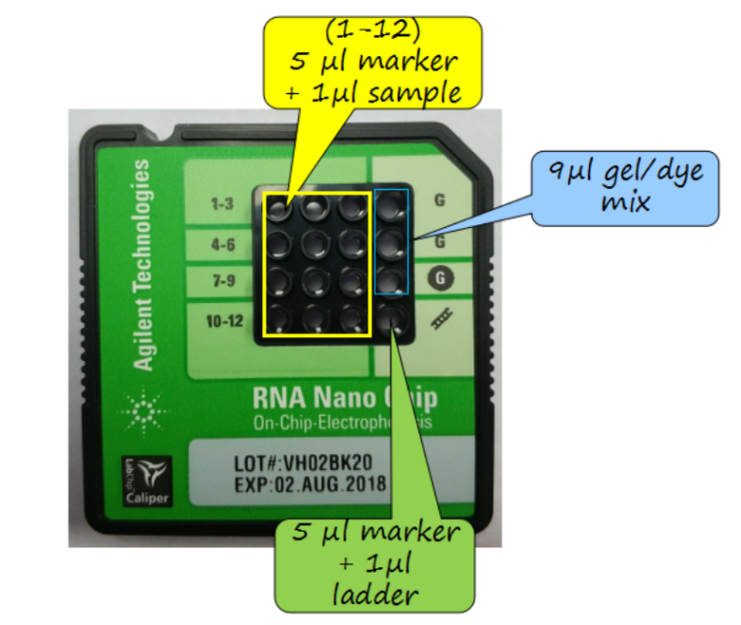

图1. RNA上样简图（Agilent 2100说明书）

Figure 1. RNA loading diagram

3、 mRNA的富集。

mRNA只占原核细胞总RNA的1-5%（图2），因此建议在转录组测序前对mRNA进行富集。虽然mRNA的富集不是绝对必要的，但它可以显著增加转录组覆盖率，从而提高所得到的转录组图谱的分辨率[4]。未经富集的低覆盖率样品可以通过测序更多的cDNA来弥补。但是从经济角度出发，这可能会大大增加其实验成本。目前，已知的细菌mRNA的分离纯化方法主要有以下几种：rRNA消减杂交；5’单核苷酸依赖的外切酶处理法；选择性引物扩增法；依赖于双链特异核酸酶的cDNA均一化法；大肠杆菌 poly（A）聚合酶加尾法；与RNA结合蛋白Hfq免疫共沉淀法[5]。此处将对rRNA消减杂交法进行详细说明，其余方法详细步骤及原理可在附件1查看。

rRNA消减杂交法。目前应用此原理的试剂盒主要有MICROB Express Ki（Ambion）、RiboMinus bacteria transcriptome isolation Kit（Invitrogen）、Ribo-Zero rRNA removal Kit（Epicentre）等。本文以MICROB Express Kit（Ambion）试剂盒为例进行说明，该试剂盒适用于绝大多数细菌种属（古细菌、支原体等不可用）。其原理为：16S和23S rRNA与总RNA样本进行杂交，使用与rRNA互补的寡核苷酸探针进行杂交后，带有16S和23S rRNA的磁珠在磁力的作用下，移至管子的一侧[6]。上清液中浓缩的RNA被转移至新的试管中。洗涤磁珠，以保证磁珠上没有RNA的残留。最后用乙醇沉淀RNA。此过程产生的RNA包含mRNA、tRNA、5S rRNA和其他小RNA（图3）。实验具体操作步骤如下：

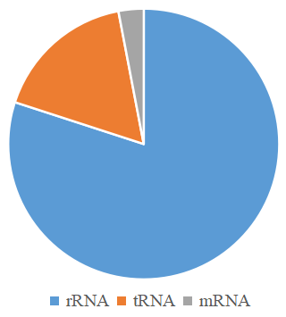

图2.细胞内RNA分布图

Figure 2. Distribution of intracellular RNA

（1）将2-10 μg总RNA添加到200 μL结合缓冲液中。

（2）加入4 μL Capture Oligo Mix。

（3）加热至70℃，10 min。

（4）37℃，持续15 min。

（5）每个样品取出50 μL Oligo MagBeads到1.5 mL管中。

（6）使用磁力试管架捕获Oligo MagBeads，并小心地移除和丢弃上清液。

（7）用等量的无核酸酶水清洗Oligo MagBeads。

（8）通过与相同体积的缓冲液结合，以平衡Oligo MagBeads。

（9）重新悬浮Oligo MagBeads至相同体积的缓冲液中，并使缓冲液达到37℃。

（10）同时将洗涤液预热至37℃

（11）在RNA预制液中，加入50 μL制备的Oligo MagBeads，混匀，在37℃下孵育15 min。

（12）捕获Oligo MagBeads，并将富集的mRNA上清液移至收集管。

（13）用100 μL洗涤液在37℃下洗涤，并回收洗涤液，从而回收Oligo MagBeads中残留的mRNA，与前一步骤的上清液合并。

（14）乙醇沉淀富集的mRNA。

（15）将富集的mRNA重新悬浮在适当的缓冲液中。

注：MICROB Express Kit （Ambion）试剂盒详细说明书可以在以下网址下载。<https://www.thermofisher.com/order/catalog/product/AM1905#/AM1905> 。

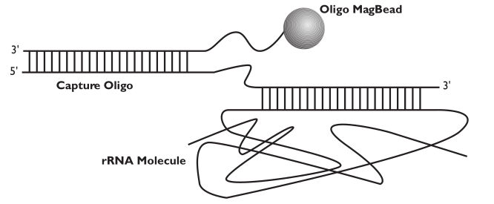

图3. rRNA的杂交捕获（MICROB Express Kit说明书）

Figure 3. Hybridization Capture of rRNA

1. 纯化后mRNA质量的测定。方法同上文总RNA质量检测。

5、片段化处理。

mRNA纯化之后的文库构建通常有两种思路，一种是首先用oligo（dT）引物反转录mRNA，再进行cDNA的片段化；另外一种则是先将mRNA打断，再结合随机引物进行反转录。先针对mRNA进行打断再进行反转录获得测序序列主要是针对基因本体。而先转录再进行片段化的方法，尤其是结合oligo（dT）进行反转录获得的测序结果对转录本3'端具有比较强的偏好性。所以在mRNA-Seq中建议采用先对mRNA打断再进行反转录文库构建的方法。以上两种方法具体步骤如下：

5.1 mRNA片段化。

建议使用专门试剂Fragmentation Reagent（BioVendor）将纯化的mRNA片段化。mRNA片段化完成后，再结合随机引物进行反转录。 mRNA片段化处理方法主要包括碱处理法、金属离子（Mg2+、Zn2+）溶液处理法、酶（RNaseIII）处理法等[7]。mRNA片段化之后应立即进行第一条cDNA链的合成，因为mRNA在该体系下非常容易降解。选择金属离子（Mg2+、Zn2+ ）溶液处理法打断时需根据需要的文库大小选择合适的片段化温度和时间。（常用设置条件：150-200 bp，94℃，15 min； 200-300bp，94℃，10 min；250-550 bp，94℃，5 min）。本文以Hieff NGS® MaxUpTM II Dual-mode mRNA Library Prep Kit for Illumina®为例进行详细说明。具体操作步骤如下。试剂盒详细说明书可在此地址下载。<https://www.bio-equip.com/show1equip.asp?equipid=4505343>。

（1）将mRNA Capture Beads从2-8℃取出，静置使其温度平衡至室温，约30 min。

（2）准备一个Nuclease free离心管，取0.1-4 μg总RNA，用Nuclease free水将体积补至50 μL，冰上放置备用。

（3）颠倒或旋涡振荡混匀磁珠，吸取50 μL磁珠悬液加入至50 μL总RNA样品中，用移液器吹打6次，使其充分混匀。

（4）将磁珠与RNA的混合物置于PCR仪中，65℃，5 min；4℃，hold，使得RNA变性。

（5）室温孵育5 min，使mRNA与磁珠完全结合。

（6）将样品置于磁力架中，室温静置5 min，使mRNA与总RNA分离，小心移除上清。

（7）将样品从磁力架上取出，用200 μL Beads Wash Buffer重悬磁珠，移液器反复吹打6次以彻底混匀。将样品置于磁力架中，室温静置5 min，小心移除上清。

（8）重复步骤7，共洗涤两次。

（9）将样品从磁力架上取出，加入50 μL Tris Buffer重悬磁珠，用移液器反复吹打6次以彻底混匀。

（10）将样品置于PCR仪中，80℃，2 min；25℃，hold，将mRNA洗脱下来。

（11）将样品从PCR仪中取出，加入50 μL Beads Binding Buffer，用移液器反复吹打6次以彻底混匀。

（12）室温放置5 min，使mRNA结合到磁珠上。

（13）将样品置于磁力架中，室温静置5 min，小心移除上清。

（14）将样品从磁力架上取出，用200 μL Beads Wash Buffer重悬磁珠，移液器反复吹打6次以彻底混匀，将样品重新放回至磁力架中，室温静置5 min，吸掉全部上清。

5.2 cDNA的片段化及文库构建。

先用oligo（dT）引物反转录mRNA，再进行cDNA的片段化。首先得到长段的一链cDNA，之后反转录为双链cDNA，再利用DNA片段化的方法对其进行片段化处理（酶切法或机械法），随后纯化得到cDNA文库。酶切法构建DNA文库，相较于传统的超声法和转座酶法具有以下优势。首先，无偏好片段化酶:具有稳定的片段化效果，无需复杂的机械片段化过程。酶切产物片段大小同样本类型、Input、DNA量和GC含量等均无相关性，仅与酶切时间有关；其次，建库流程精简。一步完成片段化、末端修复、加A、纯化等。末端修复加A (30 min)-接头连接 (15 min)-纯化、分选(30 min) -文库扩增(15 min) -纯化分选(30 min)，常规建库预计耗时约2 h， PCR- free建库预计耗时1h；最后，宽泛的样本投入范围。相比较固定投入量，固定酶切时间的TN5建库，酶切法建库适用500 pg-1 μg，满足个性化建库。本文以Hieff NGS® OnePot DNA Library Prep Kit for Illumina®为例，对酶切法制备cDNA文库进行详细说明。试剂盒说明书下载地址为<https://www.yeasen.com/products/detail/932>。该试剂盒具体步骤如下：

a. DNA 片段化、末端修复、dA 尾添加（DNA Fragment/End Preparation/dA-Tailing）该步骤将基因组DNA片段化，同时进行末端修复及 dA 尾添加。

（1）将Input DNA 、Smearase® Mix 、10 ddH2O解冻后，颠倒混匀，置于冰上备用。

（2）于冰上配制反应体系。Input DNA X μL、Smearase® Mix 10 μL、补水ddH2O至60 μL。

（3）使用移液器轻轻吹打或低速振荡混匀，并短暂离心将反应液离心至管底。

（4）将上述 PCR 管置于 PCR 仪，反应程序为热盖，105℃ ； 4 ℃ ，1 min； 30 ℃ ，3-20 min； 72 ℃ ，20 min ；4 ℃ ，Hold。进行DNA片段化，末端修复及 dA 尾添加反应。

b. 接头连接（Adapter Ligation）该步骤将3.1步骤的产物末端，连接特定的Illumina®接头。

（1）根据Input DNA量按试剂盒说明稀释Adapter至合适浓度。

（2）将dA-tailed DNA、Ligation Enhancer、Fast T4 DNA Ligase、 DNA Adapter解冻后颠倒混匀，置于冰上备用。

（3）于PCR管中配制表反应体系。具体为：dA-tailed DNA， 60 μL； Ligation Enhancer ，30 μL；Fast T4 DNA Ligase ，5 μL； DNA Adapter 5 μL。

（4）使用移液器轻轻吹打或振荡混匀，并短暂离心将反应液收集至管底。

（5）将 PCR 管置于 PCR 仪中，反应程序为热盖，105℃； 20℃， 15 min； 4℃，Hold。进行接头连接反应。

c. 连接产物磁珠纯化（Post Ligation Clean Up）该步骤使用磁珠对上一步骤的产物进行纯化或分选。纯化可除去未连接的 Adapter 或 Adapter Dimer 等无效产物。

（1）将 Hieff NGS® DNA Selection Beads 磁珠由冰箱中取出，室温平衡至少 30 min。配制 80%乙醇。

（2）涡旋振荡或充分颠倒磁珠以保证充分混匀。

（3）吸取 60 μL Hieff NGS® DNA Selection Beads（0.6×，Beads:DNA=0.6:1）至 Adapter Ligation 产物中，室温孵育 5 min。

（4）将 PCR 管短暂离心并置于磁力架中分离磁珠和液体，待溶液澄清后（约 5 min），小心移除上清。

（5）保持 PCR 管始终置于磁力架中，加入 200 μL 新鲜配制的 80%乙醇漂洗磁珠，室温孵育 30 s 后，小心移除上清。

（6）重复步骤 5，总计漂洗两次。

（7）保持 PCR 管始终置于磁力架中，开盖空气干燥磁珠至刚刚出现龟裂（不超过 5 min）。

（8） 将 PCR 管从磁力架中取出，进行洗脱：

d. 文库扩增（Library Amplification）该步骤将对纯化或长度分选后的接头连接产物进行 PCR 扩增富集。

（1）将2×Super Canace® Ⅱ High-Fidelity Mix、 Primer Mix、 Adapter Ligated DNA（上一步骤产物）解冻后颠倒混匀，置于冰上备用。

（2）于无菌 PCR 管中配制，其反应体系为2×Super Canace® Ⅱ High-Fidelity Mix， 25 μL； Primer Mix ，5 μL ；Adapter Ligated DNA，20 μL。

（3）使用移液器轻轻吹打或振荡混匀，并短暂离心将反应液收集至管底。

（4）将 PCR 管置于PCR仪中，反应程序为98℃ ，1 min ； 98℃， 10 sec ；60℃ ，30 sec； 72℃ ，30 sec ；72℃， 5 min ；4℃， Hold。进行 PCR 扩增。

e. 扩增产物磁珠纯化。同上步骤中纯化操作步骤。使用 Hieff NGS® DNA Selection Beads（0.9×，Beads:DNA=0.9:1）纯化文库扩增产物。

f. 文库质量控制。步骤同总RNA质量检测。

6、cDNA文库的构建。

为了获得覆盖整个转录组的序列数据，必须从整个RNA样本中随机产生小cDNA分子。这通常是通过随机六聚体启动的反转录来实现的。由于常规cDNA文库构建方法需进行两条链的合成，所以其正向和反向转录组信息相同。这就使得该方法特异性较差。而与常规cDNA文库构建方法相比，仅使用第一条链来构建序列库，就可以保持关于转录方向的信息。或者，使用RNA片段化、cDNA片段化方法，通过定向的、特异的、逐步连接的接头序列来保留转录模板链上的信息。此处主要对常规cDNA文库构建方法（图4）进行详细说明，其他方法详见附件2。

（1）cDNA第一条链合成。在随机六聚体引物（Random Hexamer Primer）、逆转录酶的作用下，以mRNA为模版合成一链cDNA。具体过程按照PrimeScriptTM 1st strand cDNA Synthesis Kit说明书进行PCR反应。

（2）cDNA第二链合成并删除mRNA，产生双链cDNA。在cDNA第一条链混合物中加入51 μL超纯水、20 μL 5×SecondStrand Buffer 和3 μL dNTP mix （10 mM），dNTP mix中用dUTP代替dTTP，使cDNA第二链中仅包含A/U/T/G。在冰上放置5 min，然后加入1 μL RNase H（2U/μL）和5 μL DNA Pol聚合酶（10 U/μL）混匀，然后置于16℃，2.5 h。

（3）双链cDNA的末端修复。取纯化DNA溶液35 μL，加入50 μL T4 DNA连接酶缓冲液（2×）、4 μL dNTPs mix、T4 DNA聚合酶、T4 Polynucleotide Kinase、Klenow DNA聚合酶，在20℃下反应30min，进行末端修复。之后用QIAquick-PCR纯化试剂盒对cDNA进行纯化。

（4）连接poly（A）端。将前一步纯化的DNA中加入Klenow缓冲液、dATP和Klenow exo，在37℃下反应30 min，用PCR纯化试剂盒纯化DNA，最后将样品溶解在Ethidium Bromide溶液中。每个连接序列都有一个Index序列（6bp），可用于不同的库构建。

（5）添加接头序列。将纯化后的DNA加入T4-DNA连接酶缓冲液、接头序列寡聚ligation solution MasterMix和T4 DNA连接酶。然后用PCR纯化试剂盒进行纯化。

（6）回收并纯化产物凝胶进行电泳。将250～300bp（或自己实验所需的其他大小的目的片段）的片段回收并放入Eppendorf管中。按QIAquick凝胶提取试剂盒说明书对凝胶进行纯化回收。

（7）PCR扩增前，使用UNG酶消化第二链cDNA ，文库中只含有第一条。用PCR方法扩增富集cDNA文库。

（8）使用凝胶回收试剂盒对PCR产物进行回收纯化，待用。具体步骤参照试剂盒说明书。

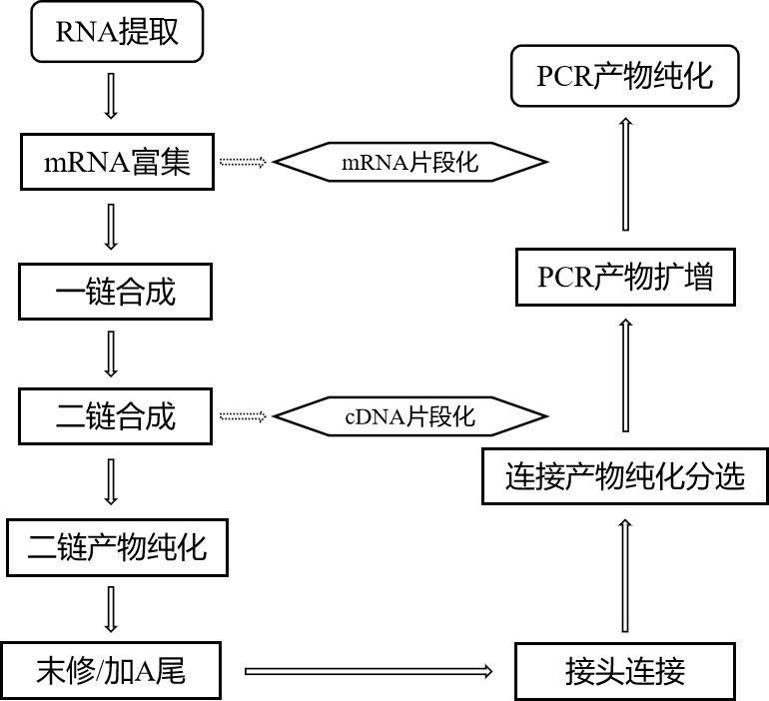

图4. cDNA文库构建方法简图

Figure 4. Schematic diagram of cDNA library construction

7、cDNA文库质量检测。

文库容量、重组率及插入片段的大小是鉴定cDNA文库质量的重要指标[8]。先对第二轮PCR产物进行琼脂糖凝胶电泳初步分析，再利用Agligent 2100 bioanalyzer仪进行检测，检测流程参照其说明书。Bioanalyzer分析按照DNA 1000 LabChip试剂盒所提供的说明进行。每1试剂盒含有25块芯片和以下试剂： DNA长度测定梯度标准品（sizing ladder）、注射器、凝胶基质、染料浓缩液、DNA相对分子质量标准（marker）以及旋转过滤器。凝胶染料混合物的准备：将25 μL DNA染料与凝胶基质混合后，6000×*g*离心，在芯片指定位置分别加入9 μL凝胶染料混合物以及5 μLmaker和1 μL ladder（1000），取7个PCR产物各1 μL分别加入1~7号样品孔中，最后将芯片涡旋混匀后放入仪器中进行自动检测分析。

8、若所测cDNA文库质量较好，满足建库要求，则可以进行cDNA上机测序。

**结果与分析**

RNA样本总量及完整性是评判样品质量的关键点，其中RNA完整性评估依靠RIN值、23S/16S（原核生物）以及bioanalyzer检测峰图基线是否平整来综合评判。对于降解样品，实验难以获取完整的转录本信息，这样就会影响数据质量及其完整性。当RNA总量较低时，会导致建库成功率低，或数据Duplication rate高等问题[9]。基于此，本文将展示部分较好的结果示例就如何对RNA、cDNA质量进行评价作进一步的详细说明。

1. RNA质量评价标准——凝胶电泳图。

RNA质量评价首先要通过凝胶电泳图来对其进行初步分析。主要需查看以下几方面：目的条带是否明亮清晰；泳道内是否有明显的降解弥散区；胶孔处有无蛋白污染；有无DNA污染；有无外源物种核酸污染等[10]。由下文结果示例可以看出，该总RNA的凝胶电泳图目的条带明亮清晰，泳道无弥散区，无蛋白和DNA的污染。由此得出结论该样品质量较好，如图5所示（图5为bioanalyzer获得）。失败案例如图6所示（图6为凝胶电泳图）。



图5. RNA 质量较好的示例（2017，Han DF等）

Figure 5. Examples of RNA quality control (good quality)（Bio-Rad）

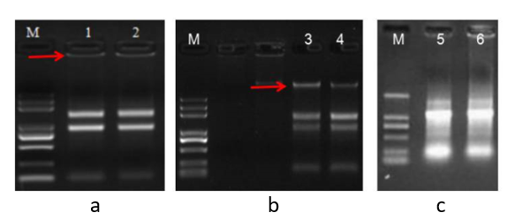

图6. RNA 质量较差的凝胶电泳图示例

（2020， 派森诺生物科技有限公司实例分析）

a.胶孔处蛋白污染 b. DNA污染 c.RNA降解

Figure 6. Examples of RNA quality control (poor quality). a. protein contamination at the sample wells; b. DNA contamination; c. RNA degradation.

（2）RNA质量评价标准——电泳图及RIN值。

在凝胶电泳检测完成后，需要对其进行bioanalyzer分析。图7为bioanalyzer（Bio-Rad）原核生物典型电泳图。最左侧峰为Ladder峰，中间峰为16S rRNA，最右侧峰为23S rRNA。整体样品峰图基线较为平整，峰型较好，无拖尾峰、前沿峰、包裹峰及多余的降解峰。通过mRNA富集前后对比电泳图，可以清晰地看到mRNA富集程度（即16S rRNA、23S rRNA去除程度）。

若样本采用Agilent bioanalyzer 2100质检。则需判别其RIN值，RIN值即为RNA完整值（RNA integrity number），上样完成后，质检报告中会显示其具体数值。RIN数值范围为1-10，将生物总RNA质量进行分类，其中1代表降解最严重的情况，10代表最完整，建议采用RIN数值8以上的样品进行cDNA文库的构建。通过这种检测方法，有助于解释电泳图，有利于样品之间的相互比较，同时确保实验的可重复性。

（3）cDNA质量评价标准——凝胶电泳图。

通过PCR进行第二链合成后，直接取5 μL PCR产物进行琼脂糖凝胶电泳检测。示例较好的结果如图8所示，双链cDNA片段弥散分布，大小主要集中在200~500 bp （实验所需cDNA片段大小，片段化条件控制文库DNA分子的长度分布具体方法可参考所用试剂盒，比如TruSeq® RNA Sample Preparation v2 Guide试剂盒），说明实验所需mRNA均成功反转录并得到了有效扩增，其cDNA合成质量较高，基本包含全部cDNA，可满足文库构建的需要，可用于后续筛选目的基因、大规模测序等研究。





图7. mRNA富集前后对比（2017，Han DF等）

Figure 7. Comparison of mRNA before and after enrichment（Bio-Rad）

（4）cDNA质量评价标准——电泳图。

cDNA质量同样需要进行bioanalyzer来进一步确定其质量。图9为bioanalyzer（Bio-Rad）原核生物cDNA典型电泳图。最左侧峰为1700 bp内标物，中间峰为cDNA，最右侧峰为50 bp内标物（内标物可根据实验所需进行设置，包括数量、大小等）。由图可知，该样品整体峰图基线较为平整，峰型较为平滑，没有出现拖尾峰、前沿峰、包裹峰及其他的杂乱峰。cDNA峰较为明显且峰面积较大。说明文库质量较高，可满足文库构建的需要。



图8. cDNA模拟胶图（2017，Han DF等）

Fig. 8. cDNA simulated gel electrophoresis（Bio-Rad）

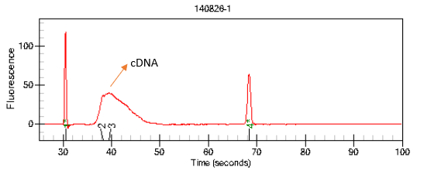

图9. cDNA电泳图（2017，Han DF等）

Figure 9. Electrophoresis of cDNA

**致谢**

感谢中国农业科学院科技创新工程对本研究的资助。使用本实验方案已发表的文章有：Han， D.， Link， H.， & Liesack， W. (2017). Response of *Methylocystis* sp. strain SC2 to salt stress: physiology， global transcriptome， and amino acid profiles. Appl Environ Microbiol， 83(20)， e00866-17. doi:10.1128/aem.00866-17。

**参考文献**

[1] Chauhan， A.， Sharma， J. N.， Modgil， M.， & Siddappa， S. (2018). Comparison of various RNA extraction methods， cDNA preparation and isolation of calmodulin gene from a highly melanized isolate of apple leaf blotch fungus *Marssonina coronaria*. J Microbiol Methods， 151， 7-15. doi:10.1016/j.mimet.2018.05.023

[2] Rodríguez， A.， & Vaneechoutte， M. (2019). Comparison of the efficiency of different cell lysis methods and different commercial methods for RNA extraction from *Candida albicans* stored in RNAlater. BMC Microbiol， 19(1)， 94. doi:10.1186/s12866-019-1473-z

[3] Schroeder， A.， Mueller， O.， Stocker， S.， [Salowsky](javascript:;) R.， [Leiber](javascript:;) M.， [Gassmann](javascript:;) M.， [Lightfoot](javascript:;) S.， [Menzel](javascript:;) W.， [Granzow](javascript:;) M.& [Ragg](javascript:;) T. (2006) The RIN: an RNA integrity number for assigning integrity values to RNA measurements. BMC Molecular Biol 7， 3， doi: 10.1186/1471-2199-7-3

[4] Kumar， N.， Lin， M.， Zhao， X.， Ott， S.， Santana-Cruz， I.， Daugherty， S.， .Dunning Hotopp， J. C. (2016). Efficient enrichment of bacterial mRNA from host-bacteria total RNA samples. Sci Rep， 6， 34850. doi:10.1038/srep34850

[5]. Kumar， N. ， Lin， M. ， Zhao， X. ， Ott， S. ， Santana-Cruz， I. ， & Daugherty， S. ， et al. (2016). Efficient enrichment of bacterial mRNA from host-bacteria total RNA samples.Scientific Reports，6， 34850.

[6] Stewart， F. J.， Ottesen， E. A.， & DeLong， E. F. (2010). Development and quantitative analyses of a universal rRNA-subtraction protocol for microbial metatranscriptomics. ISME J， 4(7)， 896-907. doi:10.1038/ismej.2010.18

[7]. Kumar， R.， Ichihashi， Y.， Kimura， S.， Chitwood， D. H.， Headland， L. R.， Peng， J.， Sinha， N. R. (2012). A high-throughput method forillumina RNA-Seq library preparation. Front Plant Sci， 3， 202. doi:10.3389/fpls.2012.00202

[8]. Croucher， N. J.， & Thomson， N. R. (2010). Studying bacterial transcriptomes using RNA-Seq. Curr Opin Microbiol， 13(5)， 619-624. doi:10.1016/j.mib.2010.09.009

[9] Hayden， C. A. ， Wheeler， T. J. ， & Jorgensen， R. A. (2005). Evaluating and improving cDNA sequence quality with cQC.Bioinformatics， 21(24)， 4414-4415.

[10] Han， D.， Link， H.， & Liesack， W. (2017). Response of *Methylocystis* sp. strain SC2 to salt stress: physiology global transcriptome and amino acid profiles. Appl Environ Microbiol， 83(20)， e00866-17. doi:10.1128/aem.00866-17

**附件1 其他mRNA富集方法原理及步骤**

1. 5’单核苷酸依赖的外切酶处理法。

目前已知的应用此原理的试剂盒主要是mRNA-ONLY Prokaryotic mRNA isolation Kit （Epicentre）。目前该试剂盒已经停产。其具体原理如下：大多数的细菌和古细菌mRNA均携带5’三磷酸（5’PPP），类似于真核细胞RNA的帽状结构（如图10）。经此方法处理过的RNA分子，如rRNAs和tRNAs，携带5’单磷酸（5’P）。mRNA-ONLY Prokaryotic mRNA isolation Kit （Epicentre）使用5’ - 3’核酸外切酶降解5’P RNA分子，以保持其mRNA完整[11]。文献分析表明，此方法对于革兰氏阳性菌和革兰氏阴性菌均可适用。试剂盒具体说明书可在此网址下载查询。<https://www.massey.ac.nz/massey/learning/departments/centres-research/epicentre/epicentre_home.cfm#studyNav>

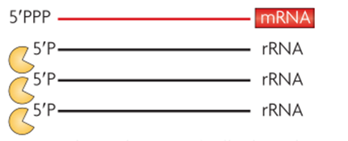

图10. RNA降解。（2009， Rotem Sorek等）

Figure 10. Degradation of processed RNA

b. 选择性引物扩增法。

该方法的具体步骤为：预先设计一系列的不具有rRNA偏好性的NSR引物，然后使用这些NSR引物选择性扩增rRNA以外的转录本[11]。应用此原理的相应试剂盒有Ovation Prokaryotic RNA-Seq system （NuGEN），目前该试剂盒已经停产，其升级版本无rRNA移除步骤，通过提高其转录效率来富集。该试剂盒具体原理如图11所示。 <https://www.researchgate.net/publication/51044917_Method_for_improved_Illumina_sequencing_library_preparation_using_NuGEN_Ovation_RNA-Seq_System>该试剂盒详细说明书可以在上面的链接进行下载。

c. 依赖于双链特异核酸酶的cDNA均一化法。

这种方法是从真核生物的研究中借鉴而来，在cDNA水平上降低rDNA和tDNA转录物所占的比例，在原核生物中应用的还不多。从标准cDNA文库中直接随机测序克隆，对于发现稀有转录物的效率较低，因为中丰度和高丰度的cDNA会被重复测序。标准化降低了代表大量转录本的克隆的发生率，显著提高了随机测序和稀有基因发现的效率。目前主要的试剂盒主要有Trimmer-Direct cDNA Normalization Kit（Evrogen）。该试剂盒专门设计用于规范全长度序列的SMART Amplified cDNA，完整长度的cDNA文库可以在一个克隆步骤中获得每个转录本的完整序列信息。其将SfiI酶限制位点整合到cDNA中，允许定向克隆标准化cDNA文库。标准化是在cDNA克隆之前进行的。试剂盒详细说明书可以在此链接下载。具体过程如图12。<https://wenku.baidu.com/view/54e5516aa98271fe910ef9f7.html>

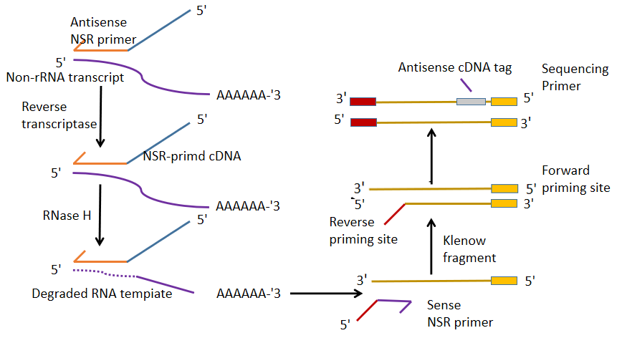

图11. Ovation Prokaryotic RNA-Seq system （NuGEN）原理

Figure 11. Principle of Ovation Prokaryotic RNA-Seq system （NuGEN）

d. 大肠杆菌 poly（A）聚合酶加尾法。

目前应用该原理的试剂盒有MessageAmp II-bacteria Kit （Ambion）。该试剂盒是一种基于体外转录的线性RNA扩增系统。与真核细胞RNA的扩增方法相比，主要的区别在于细菌mRNA没有稳定的poly（A）尾，因此它必须经过多聚腺苷酸化才能成为合适的扩增底物[12-13]。因此，该程序的第一步是在优化反应中使用*E. coli* Poly（A） Polymerase （PAP）进行多聚腺苷酸化，以确保细菌RNA分子的完全和具有代表性的多聚腺苷酸化。接下来，在带有T7启动子的寡核苷酸（dT）引物的反应中，尾部RNA被反向转录。但该试剂盒仅适用于大肠杆菌。

该试剂盒使用ArrayScript™逆转录酶，可产生比野生型酶更高的第一链cDNA产量。ArrayScript可以催化合成几乎全长的cDNA。为了使aRNA产量最大化，试剂盒中包含Ambion® MEGAscript®体外转录试剂。IVT反应可配置为合成标记的aRNA（例如生物素、Cy™染料或氨基烯丙基）或未标记的aRNA，随后可通过反转录（例如荧光或放射性dNTPs）进行标记。aRNA可以通过在IVT反应中包含标记的核苷酸或在包含标记核苷酸的反应中合成后反向转录aRNA来进行标记。因此，该试剂盒可用于制备33P标记的杂交cDNA。具体原理及程序如图13所示。<https://www.thermofisher.com/order/catalog/product/AM1790?SID=srch-srp-AM1790#/AM1790?SID=srch-srp-AM1790> 该试剂盒详细说明书可在以下网址下载。

e. 与RNA结合蛋白Hfq免疫共沉淀法。

该方法以特定RNA为目标（图14）。共免疫沉淀（Co-IP）用于分离与Hfq相关的RNA，Hfq是一种介导细菌小RNA与其mRNA靶点相互作用的蛋白质。Hfq（RNA相Qβ复制的宿主因子）是大多数sRNAs的伴侣，是转录后的全局调节因子[14]。Hfq是一种高度保守的RNA结合蛋白，被认为是细菌基因转录后调控的关键因素。sRNA通常位于基因间区（IGR），长度为50-500bp，具有特殊的茎环结构[15]，这些非编码RNA不翻译成蛋白质。它们以RNA的形式在维持细菌基因组稳定性、生长代谢和致病机制中起着调节作用。Hfq作为一种RNA伴侣蛋白，能有效地结合小RNA，并辅助其与靶mRNA结合。因此，它被广泛应用于小RNA及其靶mRNA的研究。其具体实验步骤如下：

（1） 载体构建及PCR验证

设计并构建重组载体，加入3×Flag标签，重组质粒（Shfq已敲除成功的菌株和野生型菌株），分别构建带标签的Hfq互补株、实验株和带标签的对照株。通过PCR鉴定和基因测序证实构建成功。

（2） 生长曲线绘制

实验菌株分别接种于含相应抗生素的培养基中，培养至对数后期。1:40稀释至新鲜培养基中，每隔2 h测其Deco值，连续监测46 h并绘制生长曲线，每株菌重复3次。

（3） 细胞裂解液上清制备

离心收集细胞沉淀物，弃上清液，用预先冰浴冷却的PBS重悬细胞，4℃、12000 r/min离心5min，弃上清，洗涤2次；加入适量RIP洗涤缓冲液、蛋白酶抑制剂混合液、RNAs抑制剂，充分混匀，避免产生气泡；超声波裂解细胞，离心，上清液将用于免疫沉淀，-80℃贮存。

（4） 磁珠的准备

在清洗过程中，吸管头须无RNase污染。重悬磁珠，每管加50 μL磁珠悬液，再加0.5 mL RIP洗涤缓冲液，涡旋洗涤后将管置于磁力分离器上，当磁珠聚集后弃上清，共2次洗涤；每管加100 μL RIP洗涤缓冲液，重悬磁珠后加5 μg抗体，室温旋转孵育30 min；将每管短暂离心后置于磁力架上，弃上清，每管加0.5 mL RIP洗涤缓冲液，涡旋后置于磁力分离器上，弃上清液；重复洗涤1次；置于冰上。

（5） RIP裂解

制备适量含RIP洗涤缓冲液、0.5 mol/L EDTA、RNase抑制剂的RIP反应液。磁珠放磁力架上，弃上清液，每管添加900 μL RIP反应液；将第I部分的RIP裂解上清液迅速解冻，4℃下12000 r/min离心10 min，将100 μL上清液加入磁珠中，使每管RIP反应液达到1.0 mL；从第一部分的RIP裂解上清液中取出100μL提取RNA，此部分为总RNA（或input RNA）；4℃旋转孵育3 h或过夜，短暂离心，置于磁力分离器上，留存上清，提取RNA。此部分RNA为未结合RNA （Unbound RNA） ；加入0.5 mL预冷的RIP洗涤缓冲液，涡旋后置于磁力分离器上，留存上清液；重复此步5次，共6次，对获取的上清液进行标记；第6次重悬后，取磁珠悬液50 μL用于Western印迹，验证磁珠上的Hfq蛋白。

（6） RNA的纯化用蛋白酶K溶液重悬磁珠，55℃消化10 min；再用TRizol法抽提RNA，用乙醇沉淀，此部分RNA为结合RNA（Bound RNA）。

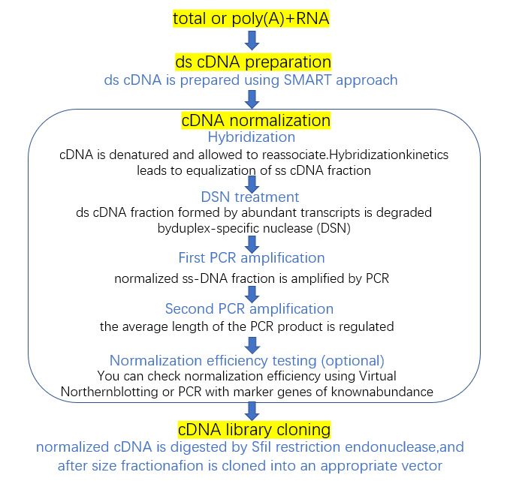

图12. Evrogen TRIMMER DIRECT使用的规范化过程概述

Figure 12. Overview of the normalization procedure using Evrogen TRIMMER DIRECT.

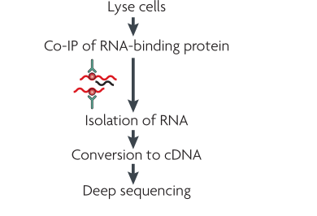

图14.捕捉与特定蛋白质相互作用的RNAs（2009，Rotem Sorek等）

Figure 14. Capture of RNAs that interacts with a specific protein

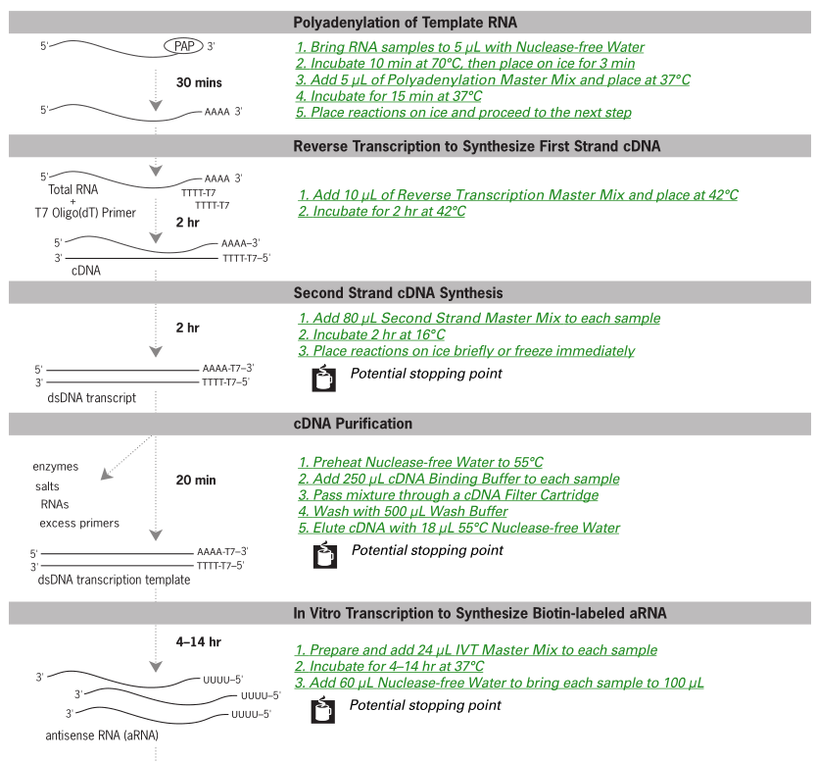

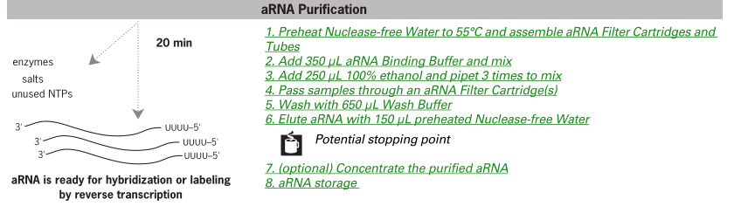

图13. Message Amp II-bacteria Kit过程概述（Ambion试剂盒说明书）

Figure 13. Overview of Message Amp II bacterium Kit （Ambion）

**附件2 其他cDNA构建原理及方法**

a. 仅使用第一条cDNA链来构建序列库。

在最初的RNA-Seq方案中，经过广泛的DNase处理，RNA通常通过随机六聚体启动的反转录转化为cDNA，然后进行第二条DNA链的合成[16]。然而，使用双链cDNA构建测序文库会导致正向链和反向链上的信号水平相等，从而丢失有关转录方向的信息。保持RNA序列数据中方向性信号的一个简单方法是仅从第一链cDNA构建Illumina文库。其具体的操作方法和上文相同，只是不进行第二条链的合成，直接以第一条cDNA链来构建序列库。目前 cDNA第一链合成一般使用随机引物六聚体反转录或BeyoRTTM II cDNA 第一链cDNA合成试剂盒（RNase H）。该试剂盒20 μL体系反转录1 μg总RNA，引物使用Random Hexamer Primer，操作均按使用说明进行。其具体过程如下。（<https://beyotime.com/d7168.htm> 试剂盒详细说明书下载地址）。

1. 设置反转录反应。
2. 轻轻混匀（用移液器轻轻吹打混匀或用涡旋混合器在最低速度轻轻混匀），随后离心沉淀液体。
3. 如果使用Oligo（dT）18或基因特异性引物，42℃孵育60 min。如果使用random hexamer（随机六聚体）作为引物，先在25℃孵育10 min，随后在42℃孵育60 min。注意：对于GC含量较高或二级形成现象结构比较严重的模板RNA，可以50℃孵育60 min，以充分利用本产品中的反转录酶在50℃时仍有良好活性这一特点，在较高温度进行反转录可以有效减少二级结构的干扰。
4. 80ºC孵育10 min以失活BeyoRT™ II M-MLV反转录酶（RNase H）并终止反转录反应。说明：对于5kb以上的长片断cDNA 不推荐采用加热的方法失活反转录酶，该方法易导致部分长片断DNA被剪切，此时可考虑酚氯仿抽提或柱纯化方法。
5. 反转录产物可以直接用于后续的PCR反应等，也可以-20℃冻存以备以后使用。用于后续PCR反应时，如果PCR的反应体系为20和50 μL，则推荐相应地使用0.8 μL和2 μL反转录产物。
6. 其他试剂盒方法构建文库方法，具体过程参照器具体说明书。比如EpiNext DNA Library Preparation Kit (Illumina)，Collibri™ PS DNA Library Prep Kit for Illumina Systems， with UD indexes (Set A，1-24)等。

**附件1、2参考文献**

[10].Sorek， R.， & Cossart， P. (2010) Prokaryotic transcriptomics: a new view on regulation， physiology and pathogenicity. Nat Rev Genet， 11(1)， 9-16. doi:10.1038/nrg2695

[11].Amara， R. R. & Vijaya， S. (1997) Specific polyadenylation and purification of total messenger RNA from

*Escherichia coli*. Nucleic Acids Res. 25， 3465–3470. doi:[10.1093/nar/25.17.3465](https://dx.doi.org/10.1093%2Fnar%2F25.17.3465)

[12]. Volker F. Daniel P. Khodursky A.(2001).Isolation of *Escherichia coli* mRNA and comparison of expression using mRNA and total RNA on DNA Microarrays. Anal. Biochem. 290， 205–213. doi:10.1006/abio.2000.4982.

[13].Sittka， A.， Lucchini， S.， Papenfort， K.， Sharma， C. M.， Rolle， K.， Binnewies， T. T.， .Vogel， J. (2008). Deep sequencing analysis of small noncoding RNA and mRNA targets of the global post-transcriptional regulator， Hfq. PLoS Genet， 4(8)， e1000163. doi:10.1371/journal.pgen.1000163

[14] Assis， N. G.， Ribeiro， R. A.， da Silva， L. G.， Vicente， A. M.， Hug， I.， & Marques， M. V. (2019). Identification of Hfq-binding RNAs in *Caulobacter crescentus*. RNA Biol， 16(6)， 719-726. doi:10.1080/15476286.2019.1593091

[15] Tim， C. ， Matthew， B. ， Adrian， T. ， Chinmay， P. ， Böhme Ulrike， & Barrell， B. G. ， et al. (2008). Artemis and act: viewing， annotating and comparing sequences stored in a relational database. Bioinformatics (23)， 2672-2676.